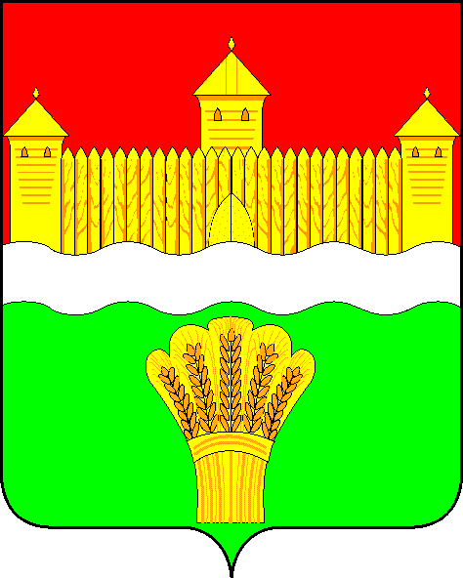

КЕМЕРОВСКАЯ ОБЛАСТЬ - КУЗБАСС
СОВЕТ НАРОДНЫХ ДЕПУТАТОВ
КЕМЕРОВСКОГО МУНИЦИПАЛЬНОГО ОКРУГА
ПЕРВОГО СОЗЫВА

СЕССИЯ № 32

РЕШЕНИЕ

от «30» ноября 2021 г. № 493
г. Кемерово

О внесении изменений в решение совета народных депутатов Кемеровского муниципального округа от 24.12.2019 № 19 «Об утверждении Положения о порядке организации и проведения публичных слушаний на территории Кемеровского муниципального округа»

Руководствуясь Федеральным законом от 06.10.2003 № 131-ФЗ «Об общих принципах организации местного самоуправления в Российской Федерации», постановлением Правительства Российской Федерации от 03.04.2020 № 440 «О продлении действия разрешений и иных особенностях в отношении разрешительной деятельности в 2020 году», распоряжением Губернатора Кемеровской области - Кузбасса от 14.03.2020 № 21-рг «О введении режима «Повышенная готовность» на территории Кемеровской области – Кузбасса и мерах по противодействию распространению новой коронавирусной инфекции (COVID-19)», Совет народных депутатов Кемеровского муниципального округа

РЕШИЛ:

- Внести изменение в Положение о порядке организации и проведения публичных слушаний на территории Кемеровского муниципального округа, утвержденное решением Совета народных депутатов Кемеровского муниципального округа от 24.12.2019 № 19 «Об утверждении Положения о порядке организации и проведения публичных слушаний на территории Кемеровского муниципального округа» следующие изменения:
  - В разделе 2:
    - Пункт 2.9 изложить в следующей редакции:
«2.9. В целях заблаговременного оповещения жителей Кемеровского муниципального округа о времени и месте проведения публичных слушаний, заблаговременного ознакомления с проектом муниципального нормативного правового акта, выносимого на публичные слушания, муниципальный нормативный правовой акт о назначении публичных слушаний, проект муниципального нормативного правового акта подлежат опубликованию в средствах массой информации и размещению на официальном сайте администрации Кемеровского муниципального округа и (или) официальном сайте Совета народных депутатов Кемеровского муниципального округа в информационно-телекоммуникационной сети «Интернет».
1.2.1. Дополнить пунктом 2.9.1. следующего содержания:
«2.9.1. Предложения и замечания по проекту муниципального правового акта жителей Кемеровского муниципального округа могут вноситься:
- в письменной форме через электронную почту, почтовым отправлением, нарочно в адрес комиссии по организации и проведению публичных слушаний;
- посредством официального сайта администрации Кемеровского муниципального округа в информационно-телекоммуникационной сети «Интернет».».
3. Опубликовать настоящее решение в газете «Заря» и на официальном сайте Совета народных депутатов Кемеровского муниципального округа в информационно-телекоммуникационной сети «Интернет».
4. Решение вступает в силу после его официального опубликования.
5. Контроль за исполнением настоящего решения возложить на Левина Д.Г. – председателя комитета по местному самоуправлению, правопорядку и связям с общественностью.

Председатель Совета народных депутатов
Кемеровского муниципального округа В.В. Харланович

Глава округа М.В. Коляденко

